
UNIVERSIDAD PERUANA
CAYETANO HEREDIA

FACULTAD DE CIENCIAS E INGENIERÍA
Departamento Académico de Ciencias Exactas - Sección Ingeniería
Actividad
CURSO
SISTEMAS OPERATIVOS
INTEGRANTES
Nader André Espinoza Zegarra
Bruno Felix Agustin Evangelista Noreña
John Kenneth Karita
Doménica Tiziana Perez Suarez
Wilmer Sebastian Herrera Neira
PROFESORES
Roberto Burga
GRUPO
1

Capítulo 1: Seguridad y Protección Amenazas y Objetivos de Seguridad
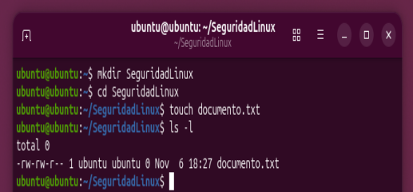
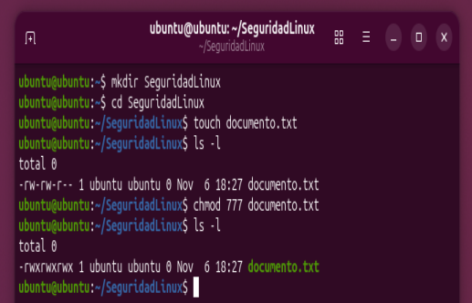
¿Qué riesgo implica otorgar permisos 777?
Otorgar permisos 777 representa un riesgo de seguridad porque cualquier usuario puede leer, modificar y ejecutar el archivo. Esto puede provocar cambios no autorizados, eliminación de información o ejecución de contenido malicioso.

¿Qué usuarios pueden modificar el archivo?
Con los permisos 777, todos los usuarios pueden modificar el archivo:
Propietario: tiene permisos de lectura, escritura y ejecución.
Grupo: tiene los mismos permisos.
Otros usuarios: también pueden leer, escribir y ejecutar el archivo.

¿Cuál sería una configuración más segura?
Una configuración más segura sería utilizar chmod 644 documento.txt, porque permite que solo el propietario pueda leer y modificar el archivo, mientras que los demás usuarios únicamente pueden leerlo.

chmod 644 documento.txt
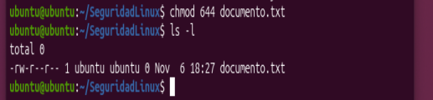

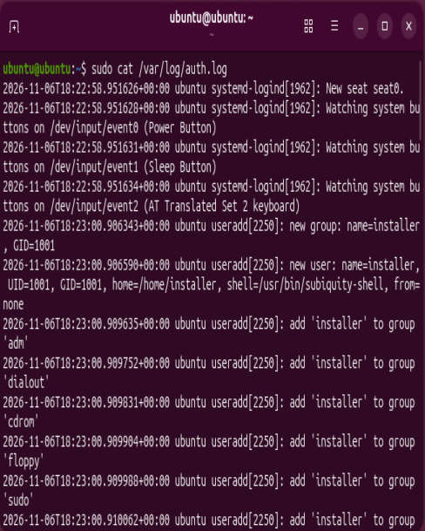
Capitulo 2 Intentos de Acceso No Autorizado

Actividad 1: Monitoreo de intentos de acceso

Visualizar registros de autenticación:

Ubuntu/Debian:

sudo cat /var/log/auth.log

CentOS/RHEL:

sudo cat /var/log/secure

Buscar intentos fallidos:

sudo grep "Failed" /var/log/auth.log
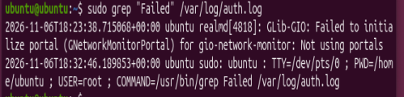
Preguntas
•¿Cuántos intentos fallidos se registraron?
Se encontró un registro que indica que el usuario ubuntu utilizó el comando sudo, pero no una lista de errores.
•¿Desde qué usuario se realizaron?
Desde mi usuario con el comando sudo.
Actividad 2: Verificación de usuarios conectados

who
w
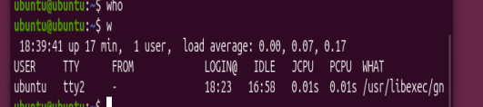

Capítulo 3: Políticas y Mecanismos de

Seguridad

Actividad 1: Creación de usuarios

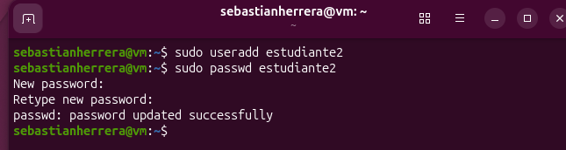

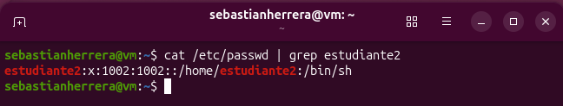

¿Porqué es importante asignar cuentas personales?

Porque de esta manera se garantiza la seguridad del sistema, protege la privacidad de los datos y permite auditar quien realiza cada acciónl.

Actividad 2: Configuración de políticas de contraseña

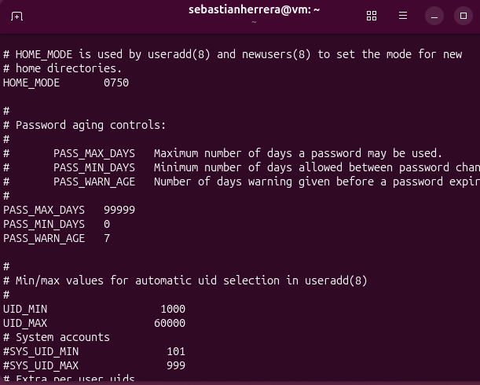

PASS_MAX_DAYS : Define el tiempo maximo de vida en dias que una contraseña es valida antes de que el sistema obligue al usuario a cambiarla.

PASS_MIN_DAYS: Establece el número minimo de dias que deben transcurrir antes de que un usuario pueda volver a cambiar su contraseña

PASS_WARN_AGE: Determina cuantos dias antes de que expire la contraseña el sistema empezará a mostrar un mensaje de advertencia al usuario durante el inicio de sesion.

Capítulo 4: Validación
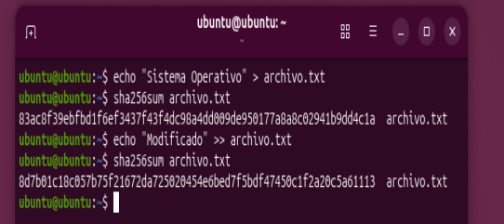
¿Cambió el hash?
Sí, el hash cambió porque se modificó el contenido del archivo archivo.txt. Al ejecutar nuevamente el comando sha256sum, se generó un valor diferente al original.

¿Qué demuestra este resultado?
Este resultado demuestra que SHA-256 permite verificar la integridad de un archivo. Cuando se modifica su contenido, el hash cambia, lo que permite detectar alteraciones y comprobar si la información ha sido modificada.

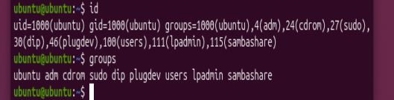

Capítulo 5: Protección y Control de Acceso
Actividad 1: Gestión de grupos
Crear grupo:
sudo groupadd seguridad
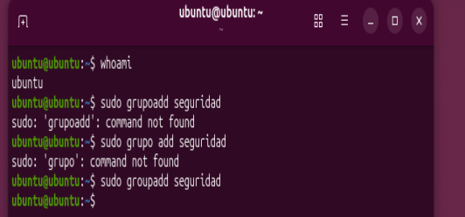
Agregar usuario:
sudo usermod sudosdd -aG seguridad estudiante1
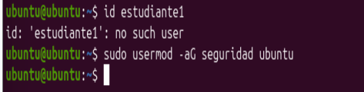
Verificar:
groups estudiante1
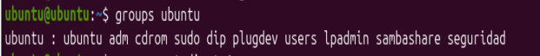
Preguntas
•¿Qué ventajas ofrece el control por grupos?
Permite almacenar usuarios y monitorear sus actividades y permisos

Actividad 2: Uso de ACL
Instalar ACL:
sudo apt install acl
Crear archivo:
touch informe.txt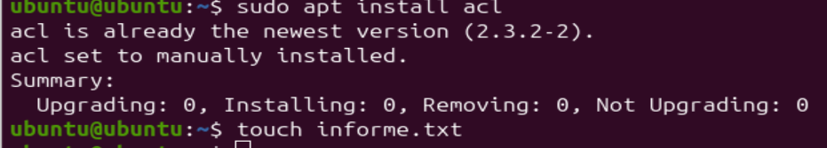
Asignar permisos:
sudo setfacl -m u:estudiante1:rwx informe.txt
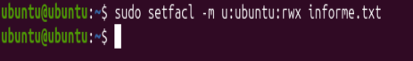
Verificar:
getfacl informe.txt
Evidenciaget
Mostrar permisos ACL configurados.
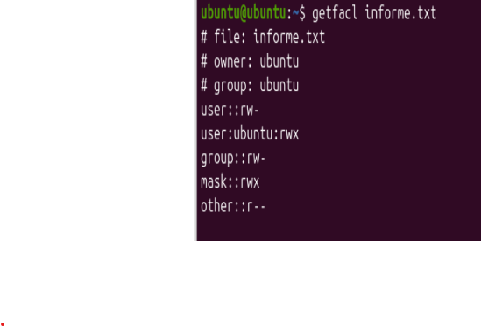

Capítulo 6: Modelos Formales de

Protección

Actividad 1: Aplicación del Principio de Mínimo Privilegio

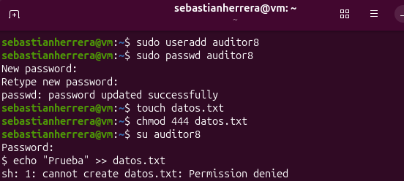

¿Se pudo modificar el archivo?

No, el sistema rechazó la modificación porque el usuario auditor8 solamente tiene permisos de lectura sobre el archivo

¿Qué principio de seguridad se aplicó?

Se aplicó el principio de mínimo privilegio, que consiste en otorgar a cada usuario únicamente los permisos necesarios para realizar sus actividades, evitando accesos o modificaciones no autorizadas.

Actividad 2: Análisis de privilegios

Proceso | Función
systemd | Administra los servicios y procesos principales del sistema operativo.
sshd | Administra las conexiones remotas mediante SSH.
cron | Ejecuta tareas programadas automáticamente en el sistema.

